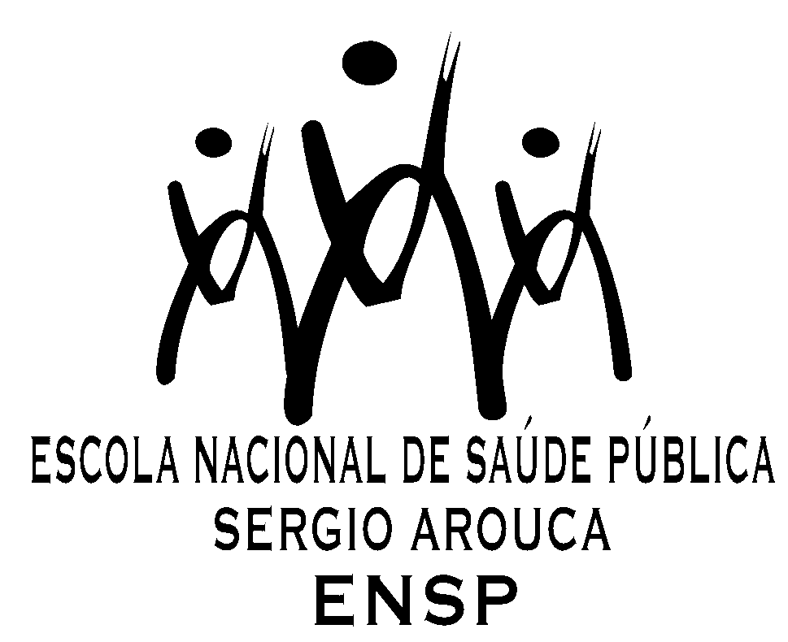
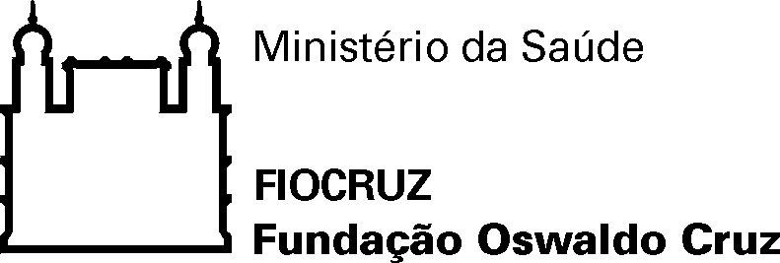
ATA DA BANCA PRÉVIA DE MESTRADO ACADÊMICO EM SAÚDE PÚBLICA E MEIO AMBIENTE

(Preencher o formulário em letra de forma, evitando abreviações)

Aluno(a): _________________________________________________ Ano de Ingresso: ____________________
Título da Dissertação: _________________________________________________________________________
_____________________________________________________________________________________________
_____________________________________________________________________________________________
Orientador(a): ________________________________________________________________________________
Segundo(a) orientador(a): ______________________________________________________________________
Terceiro(a) orientador(a): ______________________________________________________________________
Área de Concentração: _________________________________________________________________________

Examinadores que emitiram os pareceres prévios (anexar):

(NOME POR EXTENSO) (SIGLA DA INSTITUIÇÃO DE VÍNCULO)

Prof(a) Dr(a). ______________________________________________________ /___________________________

Prof(a) Dr(a). _____________________________________________________ /____________________________

Prof(a) Dr(a). _______________________________________________________ /__________________________
(Orientador(a)

Avaliação:

[ ] Aprovada para defesa
[ ] Não aprovada para defesa

Rio de Janeiro, ____ de ________________ de _______.

_________________________________________________
Assinatura do(a) Orientador(a)

Atualizado em 26/09/2023

Serviço de Gestão Acadêmica - Rua Leopoldo Bulhões, 1.480, Térreo – Manguinhos-RJ – 21041-210 -1-
Tel.: (0-XX-21) 2598-2969 E-mail: secaambiente.ensp@fiocruz.br

